（苏教版）四年级数学下册期末试卷
班级 姓名 分数

一、填空。（每题 2 分，最后两题各 1 分，计 20 分。）
1.一个等腰三角形中，底角是 34°，那么它的顶角是（ ），这是一个( )三角形。
2.6 和 12 这两个数中，（ ）是（ ）的倍数，（ ）是（ ）的因数。
- 个五位数，万位上的数既不是质数，也不是合数，百位上是最小的合数，个位上是最大的一名数， 其它位上都是 0，那个数是（ ）。
- 把小刀 a 元，一块橡皮b 元，买 5 把小刀和 4 块橡皮共要（ ）元。
5.□÷□＝350……13 中，被除数最小是（ ）。
- 明在直线上取了三点，然后把这三点与直线外的一点连接起来。这三条线段别离长5cm、3cm、
6cm。已知其中有一条垂直于直线，那么这条垂线段长（ ）。
- 个数的近似值是 12 万，那个数最大是（ ），最小是（ ）。
- “升”和“毫升”填空。
一瓶橙汁约 1500（ ） 一个水瓶的容量大约是 3（ ） 9.芳有 3 件衬衫和 4 条裙子，她共有（ ）种不同的穿法。
- 反映各月降水量的转变情形，条形统计图与折线统计图相较，（ ）更适合。
- 动电信的铁塔有许多三角形的结构，这是因为三角形具有（ ）。
二、判定。（对的在括号中打“√”，错的在括号中打“×”，计 5 分。）
1.个数的因数和倍数都有无数个。（ ）
2.角小于 90°，钝角大于 90°。（ ）
- 个质数相乘，所得的积必然是合数。（ ）
- 个图形通过平移后，它的位置和形状都改变了。（ ）
- 除数和除数同时乘或除以相同的数，商不变。（ ）

三、选择。（把正确答案的序号填到括号里，计 10 分。）
1.8×27×125＝27×（8×125）＝27000，那个地址运用了（ ） A 互换律 B 结合律 C 分派律 D 互换律和结合律
- 盒蒙牛酸酸乳的净含量是 250 毫升，请问要（ ）盒如此的酸酸乳才能倒满一个 2 升的瓶子。
A 4 B 6 C 8 D 10
- 乘法算式中，两个因数都扩大 5 倍，取得的积等于（ ）
A 原先积的 5 倍 B 原先积的 10 倍 C 原先积的 25 倍 D 原先的积
- 平行四边形的对角线，把一个平行四边形剪成两个完全一样的三角形，那剪成的三角形是
（ ）
A 锐角三角形 B 钝角三角形 C 直角三角形 D 三种皆有可能
- 一个三位数是 25□，在□填入（ ）时，既是 2 的倍数，又是 3 的倍数。A 3 B 4 C 0 D 8
四、计算（29 分） 1.算（8 分）。
1200÷40＝ | 200×35＝ | 120×60＝ | 400×30＝
15×600＝ | 510÷3＝ | 600÷4＝ | 630÷70＝
12×400＝ | 400÷50＝ | 60×90＝ | 35×7＝
7200÷6＝ | 70×80＝ | 125×4＝ | 55×20＝
- 竖式计算（9 分）。
28×306 60×350 189×67

- 算下面各题，能简算的要简算（12 分）。
88×56＋44×88 307×（84÷21×2）

25×44 800×【（270－25）÷7】

五、操作。（10 分）
- 出下面的图形的一条高。（3 分）

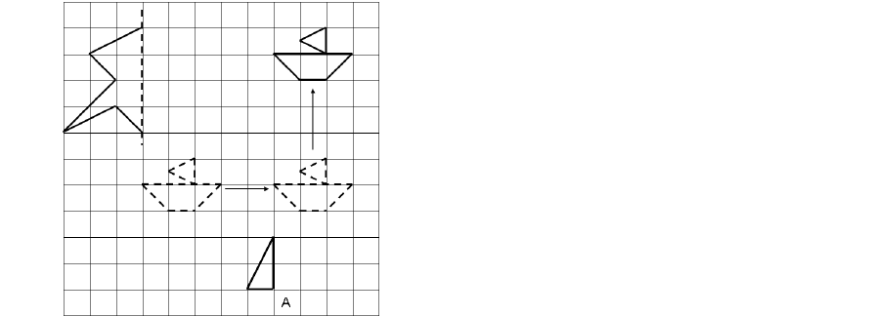
- 要求画图填空（6 分）。

- 沿虚线画出图形的另一半，使它成为一个轴对称图形。
- 图中的小船是通过向（ ）平移（ ）格，再向（ ）平移（ ）格得来的。
- 先将三角形向左平移三格，然后绕 A 点逆时针旋转 90°，在方格纸中画出旋转后的图形。六、应用。（27 分）
- 明看一本 254 页的故事，前 5 天平均天天看 28 页，剩下的页数打算用 3 天看完，平均天天还要看多少页？（4 分）

- 一块长方形的菜地，长 45 米，宽 32 米。此刻由于需要，把它的长增加了 13 米，宽增加了 12 米。问这块菜地的面积增加了多少平方米？（5 分）

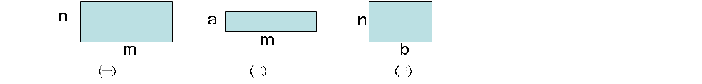
- 面第（ ）个和（ ）个长方形能够拼成一个新的大长方形，拼成后的面积用字母表示是（ ）。若是 m=15cm，n=8cm，a=3cm，b=10cm，那拼成后的面积是多少平方厘米？（5 分）

- 计算器探讨规律。（5 分）
用计算器算一算下面的算式，再比一比，看看有什么规律。84÷28＝ 840÷28＝ 8400÷28＝ 84000÷28＝
我发觉的规律是
利用你发觉的规律，依照“90÷15＝6”那个算式，直接写出下面两题的得数。9000÷15＝ 90000÷15＝

- 知甲乙两地之间的距离是 456 千米，一辆客车和一辆货车同时从两地相向而行，客车的速度是
每小时 45 千米，货车的速度是每小时 36 千米，请问 3 小时后，两车还相距多少千米？（4 分）

- 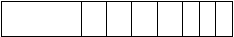芳在 6 到 12 岁每一年的生日测得体重如下表。（4 分）
年
龄 6 7 8 9

 |  |  |  |  | 10 | 11 | 12
体重（千克） | 18 | 20 | 23 | 26 | 32 | 37 | 39

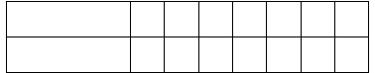
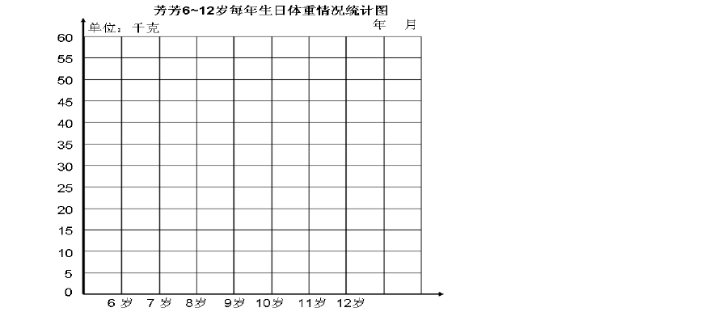
依照表中的数据，完成下面的统计图。

从表中我发觉了

参考答案
一、填空。1.112°钝角
2.12 6 6 12
3.10409
4.5a＋4b
5.4913
6.3cm
7.124999 115000
8.毫升 升
9.12
- 折线统计图
- 稳固性二、判定。
1.× 2.√ 3.√ 4.× 5.×
三、选择。
1.D 2.C 3.C 4.D 5.D
四、计算

1.口算 | 。
30 |  | 7000 | 7200 | 1200
9000 |  | 170 | 150 | 9
4800 |  | 8 | 5400 | 245
1200 |  | 5600 | 5 000 | 1100

- 用竖式计算 。
8568 21000 12663
- 计算下面各题，能简算的要简算 。
8800 2456 1100 28000
五、操作。1.略
2.按要求画图填空。

- 略
- 右 5 上 5
- 略 六、应用。
1.(254－28×5)÷3＝38 页
2.(45＋13)×(32＋12)－45×32＝1112 平方米
3.第一种：第（一）和第（二） m×（n＋a） 15×（8＋3）＝165 平方厘米第二种：第（一）和第（三） n×（m＋b） 8×（15＋10）＝200 平方厘米4.用计算器探讨规律。
3 30 300 3000
在除法算式中，若是被除数扩大假设干倍，那商就会随之扩大相应的倍数。 600 6000
5.456－（45＋36）×3＝213 千米
6.略

苏教版四年级数学下册期末模拟测试卷

一、填空。（12 分）
班级 姓名 成绩

- 比 1 小的最大两位小数是 ，它的计数单位是 。
- 已知等腰三角形一个底角是 a 度，它的顶角是 度。
- 一个平行四边形的底是 a 米，高是 h 米，与它等底等高的三角形面积是 平方米。
- 明明在读一个小数时，把小数点丢了，结果读成了三万四千零二。原先的小数读出来只有一个 零，原先的小数是 。
- 一块平行四边形的地，面积是 1 公顷，它的长是 400 米，高 米。
6.依照 a＋b＋a = 19，4b =28，可知 a = 。
- 将一块地平均分成 8 份，3 份种青椒，2 份种茄子，其他的种西红柿，种西红柿的面积占总面积
（ ）
的 。
（ ）
- 商店第一天上午卖出衬衫 25 件，下午卖出 2 件，第二天共卖出 32 件，平均天天卖出 件。
- 自行车厂第一季度的生产情形如下：一月份生产 4300 辆，二月份生产 3900 辆，三月份生产 4400

辆，平均每一个月生产 | 辆。
10.7 公顷 = 平方米 |  | 4000 公顷 = | 平方千米
二、判定。（10 分）  1.a 2 和 2a 不可能相等。 |  |  | （ ）

2.三角形的底扩大 5 倍，高缩小 5 倍，面积不变。 | （ |  | ）
3.3x－8 不是方程。 | （ |  | ）
4.周长相等的正方形.长方形.平行四边形中，平行四边形的面积最大。（ |  | ）
5.104.104 读作一百零四点一百零四。 | （ |  | ）
6.0.5 和 0.50 的大小相等，计数单位不同。 | （ |  | ）
- 一个因数扩大 10 倍，另一个因数也扩大 10 倍，原先的积就扩大 20 倍。（ ）
- 若是用 a 表示总价，b 表示单价，c 表示数量，那么 a = bc。 （ ）

- 三角形的面积等于平行四边形面积的一半。  - 使方程左右两边相等的未知数的值叫解方程。  三、选择。（8 分） |  | （  （ | ）  ）
1.右图梯形 ABCD 的面积是 60 平方厘米，E 是 AB 的中点，  三角形的面积是 平方厘米。 （ | ）

① 40 ② 30 ③ 20 ④ 10

1
2.下面不能用
3
3.如图，平行四边形的另一条高是
厘米。 （
）
① 5
② 10
③ 11
④ 12
表示的是 （ ）

4.比 x 的 5 倍多 20 的数是 （ ）
① 5x = 20 ② 5x－20 ③ 5x＋20 ④ 20－5x

四、计算。（16 分）
- 用竖式计算。（8 分）
400×190 129800÷400

- 脱式计算。（8 分）
3240÷[24×（83－68）] （680＋68×45）÷55

五、解方程。（6 分）
x÷36 = 17 4 x－5×8 = 20

六、文字题。（8 分）

以上内容仅为本文档的试下载部分，为可阅读页数的一半内容。如要下载或阅读全文，请访问：https://d.book118.com/085330040201011121

